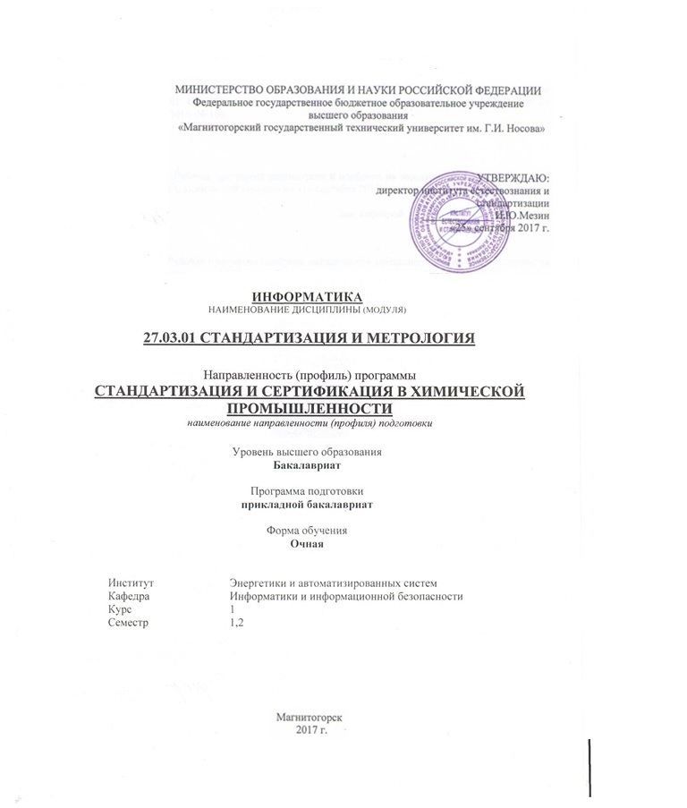

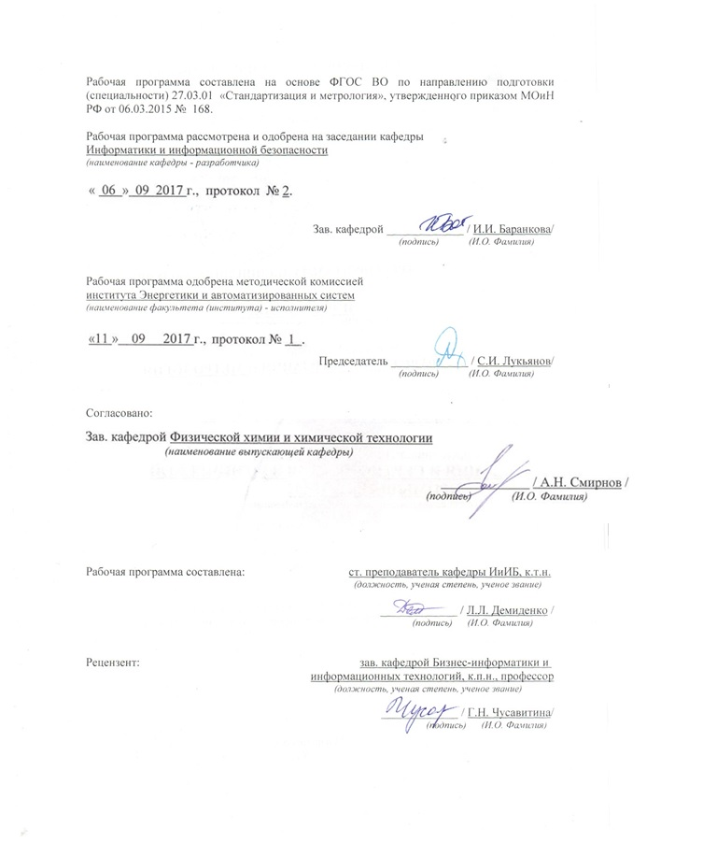

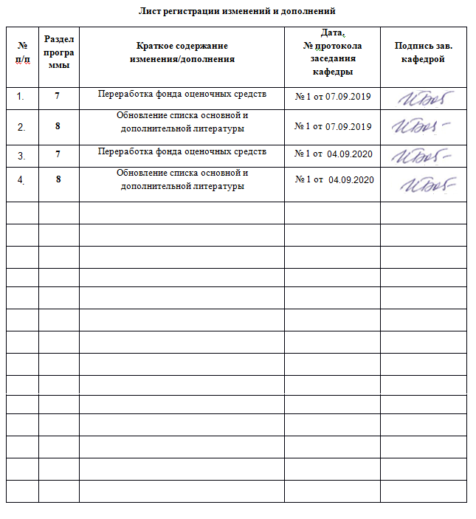

1. **Цели освоения дисциплины**

Цель дисциплины «Информатика» состоит в приобретении обучаемыми знаний о процессах сбора, передачи, обработки и накопления информации, технологических и программных средствах реализации информационных процессов; в приобретении практических навыков использования современных информационно-коммуникационных технологий при решении задач профессиональной деятельности; в повышении исходного уровня владения информационными технологиями, достигнутого на предыдущей ступени образования, и в овладении студентами необходимым и достаточным уровнем общекультурных и профессиональных компетенций в соответствии с требованиями ФГОС ВО по направлению «Стандартизация и метрология».

1. **Место дисциплины в структуре ООП подготовки бакалавра**

Дисциплина «Информатика» входит в базовую часть блока 1 образовательной программы.

Успешное усвоение материала предполагает знание студентами основных положений курсов «Информатика» в объеме средней общеобразовательной школы.

Дисциплина является предшествующей для изучения дисциплин: «Проектная деятельность», «Инженерная и компьютерная графика», «Метрология», «Метрологическая экспертиза технической документации», «Математическое моделирование и методы оптимизации», «Программные статистические комплексы», учебной и производственной практик.

1. **Компетенции обучающегося, формируемые в результате освоения   
   дисциплины (модуля):**

В результате освоения дисциплины (модуля) «Информатика» обучающийся должен обладать следующими компетенциями:

| **Структурный элемент  компетенции** | **Планируемые результаты обучения** |
| --- | --- |
| **ОПК-1** способностью решать стандартные задачи профессиональной деятельности на основе информационной и библиографической культуры с применением информационно-коммуникационных технологий и с учетом основных требований информационной безопасности | |
| **Знать** | основные определения и термины задач профессиональной деятельности на основе информационной и библиографической культур;  иметь базовые представления в области информатики и современных информационных технологий  основные требования обеспечения информационной безопасности;  основные определения и термины, используемые в компьютеризированных средствах решения прикладных задач;  знать информационно-коммуникационные технологии;  общие характеристики процесса сбора, передачи, обработки и накопления информации  классификацию вредоносных программ;  основные определения и понятия информации и информационной безопасности,  классификацию угроз информационной безопасности и возможные средства обеспечения ИБ;  сущность и значение информационной культуры в развитии современного информационного общества;  Законодательные и иные правовые акты РФ, регулирующие правовые отношения в сфере информационной безопасности |
| **Уметь:** | уметь решать стандартные задачи профессиональной деятельности на основе информационной и библиографической культуры с применением ИКТ  выбирать способы эффективного получения и хранения информации;  создавать запросы БД для выбора информации по профессиональной деятельности  использовать офисные приложения для решения стандартных задач;  распознавать действие вредоносных программ и применять современные антивирусные средства защиты |
| **Владеть:** | основными навыками обеспечения информационной безопасности;  основными навыками защиты информации при работе с ПК, включая приемы антивирусной защиты.  способностью решать стандартные задачи профессиональной деятельности на основе информационной культуры с применением ИКТ  основами автоматизации решения задач вычислительного характера в профессиональной области;  навыками использования систем программирования для решения задач профессиональной деятельности  методами проектирования БД для хранения данных; |
| **ПК-17**способностью проводить изучение и анализ необходимой информации, технических данных, показателей и результатов работы, их обобщение и систематизацию, проводить необходимые расчеты с использованием современных технических средств | |
| **знать** | основные определения и термины задач профессиональной деятельности основные определения и термины, используемые в компьютеризированных средствах решения прикладных задач основные правила и методики использования компьютеризированных средств решения прикладных задач |
| **уметь** | обсуждать способы эффективного решения; осваивать методики использования программных средств для решения практических задач; пользоваться расчетными формулами, таблицами, компьютерными программами при решении математических задач  внедрять и использовать современные информационные технологии в процессе профессиональной деятельности; эффективно использовать и оптимизировать свою работу за счет использования новых программных и технических средств и информационных технологий  использовать навыки работы с офисными приложениями (текстовыми процессорами, электронными таблицами) в профессиональной деятельности |
| **владеть** | основными алгоритмами и подходами к решению прикладных задач;  практическими навыками решения задач с использованием современных технических средств;  основами автоматизации решения задач вычислительного характера в профессиональной области;  навыками использования систем программирования для решения задач профессиональной деятельности; |

**4. Структура и содержание дисциплины (модуля)**

**4.1. Объем дисциплины и виды учебной работы**

Общая трудоемкость дисциплины составляет 5 зачетных единиц (180 **акад.**часа).

* Контакт. раб. (по учеб. зан.) аудиторная работа ‒ 91,15 **акад.**часа;
* внеаудиторная – 4,15 акад. часов
* самостоятельная работа ‒ 53,15 **акад.**часа;
* подготовка к экзамену ‒ 35,7 **акад.**часов;

**4.2. Разделы дисциплин и виды занятий**

|  |  |  |  |  |  |  |  |
| --- | --- | --- | --- | --- | --- | --- | --- |
| **Раздел/ тема дисциплины** | **Семестр** | **Аудиторная  контактная работа  (в акад. часах)** | | **Самостоятельная работа (в акад. часах)** | **Вид самостоятельной работы** | **Формы текущего и промежуточного контроля успеваемости** | **Код и структурный элемент компетенции** |
| **Л** | **ПЗ** |
| **Модуль 1 Общие вопросы информатики** |  |  |  |  |  |  |  |
| **Тема 1.1.** Технические средства реализации информационных процессов | **I** | **1,5** |  | **2** | Изучение литературы и интернет-источников. Подготовка тематического реферата. Подготовка к компьютерному тестированию. | **Реферат.** **ИДЗ** | **ОПК-1 з** |
| **Тема 1.2.** Общая характеристика процесса сбора, передачи, обработки и накопления информации. | **I** | **0,5** |  | **2** | Изучение литературы и интернет-источников. Подготовка тематического реферата. Подготовка к компьютерному тестированию. | **Реферат** | **ОПК-1 з,у,в** |
| **Модуль 2 Системное и прикладное программное обеспечение** |  |  |  |  |  |  |  |
| **Тема 2.1.** Современные операционные системы Windows, Linux. Сравнительный анализ, технологии работы. Понятие о системном администрировании | **I** | **0,3** |  | **2** | Изучение литературы и интернет-источников. Подготовка тематического реферата. Подготовка к компьютерному тестированию. | **Реферат** | **ОПК-1 з** |
| **Тема 2.2.** Прикладное программное обеспечение | **I** | **0,2** | **2** | **2** | Изучение литературы и интернет-источников. Подготовка тематического реферата. Подготовка к компьютерному тестированию. | **ИДЗ** | **ОПК-1 з,у** |
| **Модуль 3 Программные средства реализации информационных процессов** |  |  |  |  |  |  |  |
| **Тема 3.1.** Средства представления и приемы обработки текстовой информации в современных офисных приложениях MicrosoftWord, OpenOffice Writer. | **I** | **1,5** | **6/4** | **4** | Изучение теоретического лекционного материала. Самостоятельное изучение офисных средств обработки текстовой информации | **ИДЗ** | **ОПК-1 з,у,в**  **Пк-17**  **у** |
| **Тема 3.2.** Анализ и визуализация данных. Средства представления и обработка числовой информации в офисных приложениях MicrosoftExcel, OpenOffice Calc. | **I** | **4** | **3** | **4** | Изучение теоретического лекционного материала и интернет-источников. Выполнение ИДЗ. Подготовка к АКР. | **ИДЗ, АКР** | **ОПК-1- у,в**  **Пк-17**  **ув** |
| **Модуль 4. Типовые алгоритмы и модели решения практических задач с использованием прикладных программных средств** |  |  |  |  |  |  |  |
| **Тема 4.1.** Базовые алгоритмы.Модели решения задач с использованием базовых алгоритмов | **I** | **4** | **4/6** | **4** | Изучение теоретического лекционного материала и интернет-источников. Выполнение ИДЗ. Подготовка к АКР. | **ИДЗ, АКР** | **ОПК-1 зув**  **ПК-17 зув** |
| **Тема 4.2.** Алгоритмы поиска по критерию | **I** | **2** | **1/4** | **2** | Изучение теоретического лекционного материала и интернет-источников. Выполнение ИДЗ | **ИДЗ, АКР** | **ОПК-1**  **ув**  **ПК17 зув** |
| **Тема 4.3.** Решение задач оптимизации. Надстройка Excel "Поиск решения". Автоматизация работы в Excel | **I** | **2** | **2** | **4** | Самостоятельное изучение учебной и научно литературы, работа с материалами образовательного портала и ЭБС. Подготовка к практическим занятиям. Выполнение ИДЗ | **ИДЗ** | **ОПК-1** ув |
| **Модуль 5. Локальные и глобальные сети** |  |  |  |  |  |  |  |
| **Тема 5.1.** Сетевая модель передачи данных ISO/OSI. Работа с информацией в глобальных сетях. | **I** | **2** |  | **2** | Изучение литературы и интернет-источников. Подготовка тематического реферата. Подготовка к компьютерному тестированию. | **Реферат. Интернет-тестирование ФЭПО** | **ОПК-1 з,у** |
| **Тема 5.2.** Телекоммуникационные технологии. Средства и программное обеспечение | **I** |  |  | **2** | Изучение литературы и интернет-источников. | **Реферат. Интернет-тестирование ФЭПО** | **ОПК-1 -з** |
| **Тема 5.3.** Основы WEB-технологий. Инструменты создания информационных объектов для Интернет | **I** |  |  | **2** | Самостоятельное изучение литературы, посвященной сайтостроительству. Разработка сайта на конкурс web-проектов | **Конкурс WEB-проектов** | **ОПК-1 з,у** |
| **Подготовка к зачету** |  |  |  | **3** | Изучение теоретического лекционного материала и интернет-источников. Выполнение ИДЗ | **Промежуточный контроль - Зачет** |  |
| **Итого по разделу** | **I** | **18** | **18/14И** | **35** |  |  |  |
| **Модуль 6 Языки программирования высокого уровня** |  |  |  |  |  |  |  |
| Тема 6.1. Состав и назначение компонентов системы программирования. Формы представления алгоритмов. Структура программы | **II** | 2 | **4/2** | **2** | Самостоятельное изучение учебной и научно литературы, работа с материалами образовательного портала и ЭБС Подготовка к практическим занятиям. Выполнение ИДЗ. Подготовка к АКР. | **ИДЗ, АКР Участие в олимпиадах по программированию** | **ОПК-1** зув |
| **Модуль 7 Технологии программирования** |  |  |  |  |  |  |  |
| **Тема 7.1.** Понятие о структурном программировании. Реализация линейных, условных и циклических алгоритмов. | **II** | **6** | **10** | **6** | Изучение теоретического лекционного материала и интернет-источников. Выполнение ИДЗ. | **ИДЗ** | **ОПК-1-Зув**  **Пк-17 ув** |
| **Тема 7.2.** Объектно-ориентированное программирование. Создание пользовательских приложений | **II** | **2** | **6** | **4** | Изучение теоретического лекционного материала и интернет-источников. Выполнение ИДЗ. | **ИДЗ** | **ОПК-1** **зу** |
| **Модуль 8 Информационные системы. Базы данных.** |  |  |  |  |  |  |  |
| **Тема 8.1.** Информационные системы. Классификация, состав, перспективы развития | **II** | **0,5** | **2** | **1** | Изучение теоретического лекционного Атериала и интернет-источников. Самостоятельное изучение учебной и научно литературы, работа с материалами образовательного портала и ЭБС Подготовка к интернет- тестированию ФЭПО | **Интернет-тестирование ФЭПО** | **ОПК-1-з** |
| **Тема 8.2.** Основные функции СУБД. Основные объекты файла базы данных. Приемы работы в СУБД Access | **II** | **5,5** | **7** | **3** | Изучение теоретического лекционного материала и интернет-источников. Выполнение ИДЗ | **ИДЗ** | **ОПК-1зув** |
| **Модуль 9 Основы защиты информации** |  |  |  |  |  |  |  |
| **Тема 9.1.** Основы защиты информации и сведений, составляющих государственную тайну | **II** | **1** | **1** | **1** | Изучение теоретического лекционного материала и интернет-источников. Подготовка ИДЗ | **ИДЗ**  **Интернет-тестирование ФЭПО** | **ОПК-1** **з** |
| **Компьютерное тестирование** | **II** |  | **2** | **1,15** | Подготовка к компьютерному тестированию. | **Интернет-тестирование ФЭПО** |  |
| **Подготовка к экзамену** | **II** |  |  | **35,7** | Изучение теоретического лекционного материала и интернет-источников. Выполнение примерных экзаменационных заданий | **Экзамен** |  |
| **Итого по разделу** |  | **17** | **34** | **18,15** |  |  |  |
| **Итого по дисциплине** |  | **35** | **52** | **53,15** |  |  |  |

Л – лекции, ПЗ – практические занятия, СР – самостоятельная работа, АКР – аудиторная контрольная работа, ИДЗ – индивидуальное задание.

1. **Образовательные и информационные технологии**

Для реализации предусмотренных видов учебной работы в качестве образовательных технологий в преподавании дисциплины «Информатика» используются традиционная и модульно-компетентностная технологии.

Реализация компетентностного подхода предусматривает использование в учебном процессе активных и интерактивных форм проведения занятий в сочетании с внеаудиторной работой с целью формирования и развития профессиональных навыков обучающихся.

При проведении учебных занятий преподаватель обеспечивает развитие у обучающихся навыков командной работы, межличностной коммуникации, принятия решений, лидерских качеств посредством проведения интерактивных лекций, групповых дискуссий, ролевых игр, тренингов, анализа ситуаций , учета особенностей профессиональной деятельности выпускников и потребностей работодателей.

**Формы учебных занятий с использованием традиционных технологий:**

* ***обзорные лекции*** – для рассмотрения общих вопросов Информатики и информационных технологий, для систематизации и закрепления знаний;
* ***информационные*** – для ознакомления с техническими средствами реализации информационных процессов, со стандартами организации сетей, основными приемами защиты информации, и другой справочной информацией;
* ***лекции-визуализации*** – для наглядного представления способов решения алгоритмических и функциональных задач, визуализации результатов решения задач;
* ***Семинар.***
* ***Практическое занятие***, посвященное освоению конкретных умений и навыков по предложенному алгоритму.

**Формы учебных занятий с использованием технологий проблемного обучения:**

**Проблемная лекция** – изложение материала, предполагающее постановку проблемных и дискуссионных вопросов, освещение различных научных подходов, авторские комментарии, связанные с различными моделями интерпретации изучаемого материала

* ***проблемная*** - для развития исследовательских навыков и изучения способов решения задач.
* ***лекции с заранее запланированными ошибками*** – направленные на поиск студентами синтаксических и алгоритмических ошибок при решении алгоритмических и функциональных задач, с последующей диагностикой слушателей и разбором сделанных ошибок.
* ***Практическое занятие в форме практикума*** – организация учебной работы, направленная на решение комплексной учебно-познавательной задачи, требующей от студента применения как научно-теоретических знаний, так и практических навыков.
* ***Практическое занятие на основе кейс-метода*** – обучение в контексте моделируемой ситуации, воспроизводящей реальные условия научной, производственной, общественной деятельности. Обучающиеся должны проанализировать ситуацию, разобраться в сути проблем, предложить возможные решения и выбрать лучшее из них. Кейсы базируются на реальном фактическом материале или же приближены к реальной ситуации

**Формы учебных занятий с использованием игровых технологий:**

* ***Учебная игра –*** форма воссоздания предметного и социального содержания будущей профессиональной деятельности специалиста, моделирования таких систем отношений, которые характерны для этой деятельности как целого.
* ***Деловая игра*** – моделирование различных ситуаций, связанных с выработкой и принятием совместных решений, обсуждением вопросов в режиме «мозгового штурма», реконструкцией функционального взаимодействия в коллективе и т.п.

**Технологии проектного обучения**

* ***Творческий проект*** – учебно-познавательная деятельность студентов осуществляется в рамках рамочного задания, подчиняясь логике и интересам участников проекта, жанру конечного результата (газета, фильм, праздник, издание, экскурсия, подготовка заданий конкурсов и т.п.).
* ***Информационный проект*** – учебно-познавательная деятельность с ярко выраженной эвристической направленностью (поиск, отбор и систематизация информации о каком-то объекте, ознакомление участников проекта с этой информацией, ее анализ и обобщение для презентации более широкой аудитории).

**Формы учебных занятий с использованием информационно-коммуникационных технологий:**

* ***Лекция-визуализация*** – изложение содержания сопровождается презентацией (демонстрацией учебных материалов, представленных в различных знаковых системах, в т.ч. иллюстративных, графических, аудио- и видеоматериалов).
* ***Практическое занятие в форме презентации*** – представление результатов проектной или исследовательской деятельности с использованием специализированных программных сред.
* ***методы IT***
* Подготовка и проведение лабораторных работ по поиску информации в сетях. Задание критериев поиска информации. Работа с поисковыми системами университета и внешними ресурсами.
* Подготовка и проведение лабораторных работ по Архивации данных с целью дальнейшего использования в средствах телекоммуникационных технологий: электронной почте, чате, телеконференции т.д.
* Организация доступа студентов к основным и дополнительным лекционным материалам с использованием клиент-серверных технологий (платформа e-Learning).
* Использование электронных образовательных ресурсов для организации самостоятельной работы студентов. Разработка преподавателями кафедры авторских ЭОР, подготовка перечня и ориентация студентов на государственные образовательные интернет-ресурсы.
* Использование в образовательном процессе электронных учебников, компьютерных обучающих систем, интерактивных упражнений.
* Компьютерный практикум.
* ***работа в команде***
* Разработка Web-проектов.
* ***case-study***
* Разбор результатов тематических контрольных работ, анализ ошибок, совместный поиск вариантов рационального решения учебной проблемы.
* ***проблемное обучение***
* Подготовка тематических рефератов, содержащих разделы, частично или полностью выносимые на самостоятельное изучение.
* ***учебная дискуссия***
* Проведение семинаров, посвященных вопросам информатики, подготовка тематических презентаций по заданным темам, и дальнейший обмен взглядами по конкретной проблеме.
* ***использование тренингов***
* Подготовка и проведение демонстрационных, тематических и итоговых компьютерных тестирований как в качестве локальных, так и внешних контрольных мероприятий.

**6. Учебно-методическое обеспечение самостоятельной работы студентов**

***Примеры аудиторных контрольных работ***

***Тема 3.2. Анализ и визуализация данных. Средства представления и обработка числовой информации в офисных приложениях Microsoft Excel, OpenOffice Calc***

1. Написать формулу для вычисления с использованием математических функций.



1. Написать формулу для таблицы Пифагора с применением смешанных ссылок.

***Тема 4.1. Модели решения задач с использованием базовых алгоритмов с использованием логических функций и функций обработки массивов***

1. Группа из 25 студентов сдаёт три контрольных работы. Вычисть средний балл каждого студента и в зависимости от него выставить общую оценку по правилу:

< 2.8 – «неуд»; <3.5 – «удовл»; <4.5 – «хорошо», иначе – «отл».

1. Вычислить значение z(x)



1. **Задача.** Построить график кусочно-заданной функции при заданном коэффициенте а в интервале [-10;10]



1. Составить таблицу расчета суммы за оказанные услуги клиенту. На листе 1 создать таблицу 1:

|  |  |  |
| --- | --- | --- |
| Код услуги, | наименования услуги, | стоимость. |
|  |  |  |

На листе 2 создать таблицу 2.

|  |  |  |  |  |
| --- | --- | --- | --- | --- |
| Код услуги | Стоимость по прейскуранту | Категория клиента | Скидка | Итоговая цена |
| (1) | (2*) | (3) | (4*) | (5*) |

Примечание к таблице 2: Столбец 2 заполняется используя данные из таблицы 1 с помощью функции ВПР().



1. Написать формулу для заполнения столбца D: если прочность <8, трещин > 5%, то скидка 50%; если прочность <10, трещин > 3%, то скидка 30%; в остальных случаях скидки нет.

|  |  |  |
| --- | --- | --- |
| А | В | С |
| Прочность | Трещины, % | Скидка, % |

**Задача.** Создать программу для вычисления в заданной точке x значения функции y(x):

$$y\left(x\right)=\sqrt{\left|\frac{\cos^{2}\left(x\right)}{\sqrt[3]{\left|e^{-\sin\left(x\right)+0.3}\right|}}\right|}-tg(πx)$$

***Тема 7.1. Понятие о структурном программировании. Реализация линейных, условных и циклических алгоритмов***

**Задача** . Вычислить значение К:



**Задача**. Дана последовательность целочисленных значений. Определить порядковый номер максимального элемента.

**Задача**. Найти след матрицы (сумму элементов на главной диагонали).

***Тема 8.2.*** Основные функции СУБД. Основыне объекты файла базы данных. Приемы работы в СУБД Access

На рисунке приведена схема базы данных «Библиотека».

|  |  |  |  |  |
| --- | --- | --- | --- | --- |
| **Книги** |  |  |  | **Читатель** |
| Код книги |  |  |  | № чит билета |
| Автор |  |  |  | ФИО |
| Название |  |  |  | Адрес |
| Цена  Кол-во экземпл. |  |  |  |  |
|  |  | **Книги на руках** |  |  |
|  |  | Код книги |  |  |
|  |  | № чит билета |  |  |
|  |  | Дата получения |  |  |
|  |  | Дата возврата |  |  |

* Задать ключевые поля;
* Создать схему данных, т.е. установить связи между таблицами и указать типы связей;
* Создать запрос: Подсчитать сколько книг в среднем у каждого читателя

|  |  |  |  |  |
| --- | --- | --- | --- | --- |
| Поле |  |  |  |  |
| Имя таблицы |  |  |  |  |
| Групповая операция |  |  |  |  |
| Перекрестная таблица |  |  |  |  |
| Условие отбора |  |  |  |  |
| Или: |  |  |  |  |

***Примерные индивидуальные домашние задания (ИДЗ):***

**Тема 1.1. Технические средства реализации информационных процессов.**

1. Подготовить реферат на тему: «Технические характеристики современного ПК»
2. Описать технические характеристики домашнего ПК.

**Тема 1.2.** Общая характеристика процесса сбора, передачи, обработки и накопления информации

Тематический реферат

**Тема 2.1.** Современные операционные системы Windows, Linux. Сравнительный анализ, технологии работы. Понятие о системном администрировании

подготовить реферат на указанную тему. Примерные темы:

1. Сравнительный анализ, технологии работы операционные системы Windows, Linux .
2. Понятие о системном администрировании

***Тема 2.2.* Прикладное программное обеспечение*:***

1. Рассчитать коэффициент сжатия и произвести анализ сжатия различных типов файлов при помощи любого свободно-распространяемого архиватора (например, 7‑zip)
2. Создать самораспаковывающийся архивный файл.

***Тема 3.1. Средства представления и приемы обработки текстовой информации***

Создать 6-страничный текстовый документ, содержащий титульный лист отчетной работы, оформленные в соответствии c предложенными преподавателем стандартными стилями две страницы текста по указанной теме реферата (например: обычный Arial 10, выравнивание по ширине, абзац, расстояния до и после абзаца по 0 пт); страницу математических формул и страницу с вставленными рисунками и таблицей. Страницу с формулами представить на листе размером А5. Оглавление реферата должно быть построено автоматически.

Создать свой собственный стиль. Изучить параметры форматирования страницы, шрифта, абзаца. Изучить работу с разделами и редактором формул. Изучить возможности форматирования и создания макета таблицы.

***Тема 3.2. Анализ и визуализация данных. Средства представления и обработка числовой информации в офисных приложениях Microsoft Excel, OpenOffice Calc.***

1. Вычислить выражение по формуле:
2. С использованием средств форматирования создать следующую расчетную таблицу.

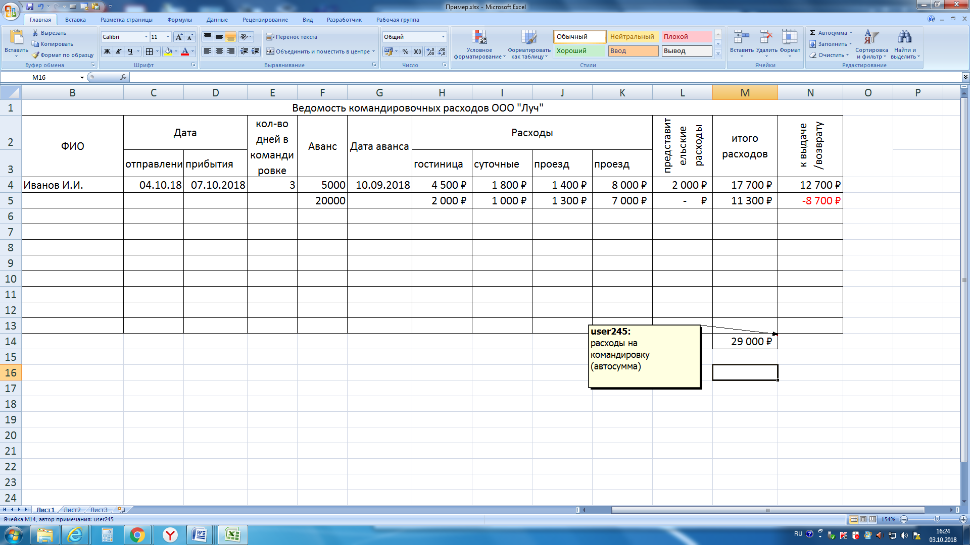

В итоговых ячейках поставить примечание.

1. Построить график параметрического уравнения a=1, b=2, t $ϵ$ [0, 6 $π$]; $∆t=0,1;$ x(t) = a sin t; y(t)= b cos(t)

***Тема 3.3. Разработка презентаций***

Создание презентации по указанной теме с использованием объектов smart-art, анимациями и звуковым сопровождением.

***Тема 4.1. Модели решения задач с использованием базовых алгоритмов с использованием логических функций и функций обработки массивов***

1. Вычислить значение функции в диапазоне $x∈[-12;12]$ при заданном коэффициенте а:



По полученным данным построить график.

1. **Задача**. Премиальный фонд предприятия (5 человек) составляет 25 тыс. руб. Каждый сотрудник 1 категории получает 1000 руб. , 2 категории 2000 руб., 3 категории – 3000 руб. Оставшиеся деньги распределяются равномерно между всеми сотрудниками. Распределить фонд без остатка.
2. Даны два числа. Формула выдаёт 1, если хотя бы одно является кратным 3 и принадлежит участку [-5; 5], иначе наибольшее из чисел.
3. Создать на одном листе ЭТ таблицу

|  |  |
| --- | --- |
| стаж | Оклад |
| 5  10  15 | 1500  2000  2500 |

2. На листе 2 создать таблицу 2 с использованием функций работы с БД.

|  |  |  |  |  |  |
| --- | --- | --- | --- | --- | --- |
| ФИО | Должность | Стаж | Оклад | Доплата за должность | Итого |
|  |  |  | ВПР() |  |  |

Столбец 4 заполняется с применением функции обработки массивов ВПР(), используя данных из таблицы 1.

1. ***Вычисление итогов.*** *Вывести итоговые значения с помощью функций вычислений итогов (например, счетесли(), суммесли()):* найти общую стоимость билетов без наценки; найти общее количество пассажиров рейса 745.

***Тема 4.2. Алгоритмы поиска по критерию и***

1. В таблице **«Сотрудники**» с полями (Таб№, ФИО, Разряд, Оклад, Должность) по заданным критериям произвести поиск информации

* По Таб№ получить ФИО,
* По ФИО-- Оклад,
* Сколько человек имеет 14-ый разряд?
* Найти суммарный оклад администраторов.
* Найти средний оклад дизайнеров.
* Сколько человек имеет фамилию на «С»?

***Тема 4.3. Решение задач оптимизации. Надстройка Excel "Поиск решения"***

**Задача** Дана задача линейного программирования.

Найти максимум функции f = -2X1-2X2+3X3-X4 ,при следующих ограничениях:

X1+2X2-X3+3X4<=6;

-X4+4X3-2X4<=16;

-X1+8X2+3X3-4X4<=13;

Xi>=0 (i=1,2,3,4)

**Тема 5.3. Основы WEB-технологий**.

Инструменты создания информационных объектов для Интернет. Создать сайт для участия в конкурсе на произвольную тему с использованием web-технологий.

***Тема 6.1. Состав и назначение компонентов системы программирования. Формы представления алгоритмов. Структура программы***

Составить блок-схему и программу для нахождения значения функции.



***Тема7.1. Состав и назначение компонентов системы программирования. Формы представления алгоритмов. Структура программы***

1. **Задача**. Составить блок-схему и программу для нахождения корней квадратного уравнения. При D<0 выдать «Корней нет»
2. **Задача**. Составить блок-схему и программу для расчета минимальной температуры за июнь.
3. **Задача**. Даны четыре числа. Если они образуют арифметическую прогрессию, то выдать их сумму, если геометрическую– произведение, иначе найти среднее арифметическое.
4. **Задача**. Дана последовательность из n чисел. Определить сколько в ней содержится отрицательных чисел.
5. **Задача**. Вычислить произведение нечетных элементов в массиве из n строк и m столбцов.

***Тема 7.2.* Объектно-ориентированное программирование. Понятие объекта, свойства, метода*.***

**Задача.** Создать программу, которая с помощью свойств и методов объекта будет выделять максимальное число из последовательности чисел в ячейках на листе Excel (например, изменением цвета, курсивом).

***Тема7.2. Объектно-ориентированное программирование. Создание пользовательских приложений***

Создать пользовательское приложение «Абитуриент» для удобного ввода информации в базу данных. При выборе города в раскрывающемся списке «Город» появляются список доступных городов, при выборе города – список доступных учебных заведений. Баллы ЕГЭ ввести с использованием элемента управления «Счетчик». Сохранить данных на листе Excel.

***Модуль 8 Информационные системы. Базы данных.***

Спроектировать базу данных “Кадры”, содержащую следующую информацию: табельный номер сотрудника, его ФИО, должность и разряд, ставку разряда, название отдела. При проектировании таблиц учесть, что у каждого отдела есть начальник.

Вывести информацию (выполнить запросы): всех сотрудников, чьи фамилии начинаются на букву И, сумму всех сотрудников финансового отдела, общее количество сотрудников на предприятии.

**Тема 9.1.** **Основы защиты информации и сведений, составляющих государственную тайну**.

Создать архив документов, составляющих гос. тайну и защитить его паролем.

**7. Оценочные средства для проведения промежуточной аттестации**

***а) Планируемые результаты обучения и оценочные средства для проведения  
промежуточной аттестации:***

|  |  |  |
| --- | --- | --- |
| **Структурный элемент  компетенции** | **Планируемые результаты обучения** | **Оценочные средства** |
| **ОПК-1** способностью решать стандартные задачи профессиональной деятельности на основе информационной и библиографической культуры с применением информационно-коммуникационных технологий и с учетом основных требований информационной безопасности | | |
| **знать** | основные определения и термины задач профессиональной деятельности на основе информационной и библиографической культур;  иметь базовые представления в области информатики и современных информационных технологий  основные требования обеспечения информационной безопасности;  основные определения и термины, используемые в компьютеризированных средствах решения прикладных задач;  знать информационно-коммуникационные технологии;  общие характеристики процесса сбора, передачи, обработки и накопления информации  классификацию вредоносных программ;  основные определения и понятия информации и информационной безопасности,  классификацию угроз информационной безопасности и возможные средства обеспечения ИБ;  сущность и значение информации в развитии современного информационного общества;  Законодательные и иные правовые акты РФ, регулирующие правовые отношения в сфере информационной безопасности | **Перечень теоретических вопросов к экзамену:**   1. Данные и информация. Единицы информации. Перечислите основные свойства информации. 2. Классификация программного обеспечения. Сравнительный анализ современных операционных систем, основные функции 3. ИС. Классификация, состав, перспективы развития 4. Основные этапы проектирования РБД. Проектирование БД методом «Сущность-связь». 5. Основные виды запросов 6. Основы защиты информации и сведений, составляющих государственную тайну 7. Методы оптимизации 8. Автоматизированные средства представления информации 9. В чем отличие ЯПВУ и ЯПНУ? 10. Каков синтаксис управляющих конструкций языка VBA? 11. Назовите отличия структурного и объектно-ориентированного программирования. 12. Структурное программирование. Реализация линейных, условных и циклических алгоритмов. 13. Объектно-ориентированное программирование – основные понятия. |
| **уметь** | уметь решать стандартные задачи профессиональной деятельности на основе информационной и библиографической культуры с применением ИКТ  создавать запросы БД для выбора информации по профессиональной деятельности;  выбирать способы эффективного получения и хранения информации;  использовать офисные приложения для решения стандартных задач;  распознавать действие вредоносных программ и применять современные антивирусные средства защиты | 1. Вычислить значение функции в диапазоне $x∈[-12;12]$ при заданном коэффициенте а:     По полученным данным построить график.  **Перечень заданий к экзамену:**   1. Уметь составлять алгоритмы решения общеинженерных задач и реализовать их с помощью языков высокого уровня; 2. Уметь использовать технологию ООП при решении общеинженерных задач. 3. Уметь создавать основные объекты баз данных, создавать запросы для поиска информации. 4. Уметь применять современные информационные технологии для решения задач.   **Задание.** Спроектировать и реализовать БД «Библиотека», хранящую информацию о книгах, посетителях и сотрудниках библиотеки.   * Определить первичные ключи. Установить связи. * Создать запросы: на выборку с условием, параметрический и групповой   **Задание.** Спроектировать и реализовать БД «Продажа комплектующих компьютерной системы», хранящую информацию о комплектующих, заказчиках и заказах.   * Определить первичные ключи. Установить связи. * Создать запросы: на выборку с условием, параметрический и групповой |
| **владеть** | основными навыками обеспечения информационной безопасности;  основными навыками защиты информации при работе с ПК, включая приемы антивирусной защиты.  способностью решать стандартные задачи профессиональной деятельности на основе информационной культуры с применением ИКТ  основами автоматизации решения задач вычислительного характера в профессиональной области;  навыками использования систем программирования для решения задач профессиональной деятельности  методами проектирования БД для хранения данных; | **Задание.** Заполнить двумерный массив случайными числами. Найти среднее арифметическое положительных четных элементов и максимальное значение среди отрицательных.  **Задание.** Заполнить массив данных: вид металлопродукции, вес и стоимость. Найти: металлопродукцию с набольшей ценой; общую стоимость всех изделий металлопродукции.  **Задание.** Заполнить двумерный массив случайными числами. Вычислить сумму элементов каждого столбца.  **Задание.** Создать БД ***«Выпускаемая металлопродукция».***База данных хранит информацию о металлопродукции, хранящейся на складе, об покупателях, приобретающих эту продукцию, о заказах.  1) В каждой таблице выбрать первичные ключи. Установить связи между таблицами.  2) Создать запрос на выборку с условиями: Вывести информацию о продукции с ценой в диапазоне [10000;40000] рублей и название которых начинается на букву «Ш».  3) Создать запрос групповой запрос: Сколько заказов оформил каждый покупатель?  4) Создать запрос групповой запрос: Вывести дату последнего заказа на продукцию с кодом «3745»  **Задание.** Создайте пользовательское приложение для ввода и сохранения данных о видах выпускаемого металла. Создать форму в VBA, которая заносит названия, вес и стоимость продукции на рабочий лист Excel. Названия изделий выбирается из раскрывающегося списка, стоимость изделия реализована с помощью счетчика, учитывать есть ли скидки (есть скидки/ нет скидок), вычислить цену со скидками. |
| **ПК-17** способностью проводить изучение и анализ необходимой информации, технических данных, показателей и результатов работы, их обобщение и систематизацию, проводить необходимые расчеты с использованием современных технических средств | | |
| **знать** | основные определения и термины задач профессиональной деятельности основные определения и термины, используемые в компьютеризированных средствах решения прикладных задач основные правила и методики использования компьютеризированных средств решения прикладных задач | 1. Укажите характеристики процессов сбора, передачи, обработки и накопления информации. Укажите виды датчиков для сбора информации 2. Интернет. Службы и возможности. Локальные и глобальные компьютерные сети. Топологии сетей. Уровни и протоколы модели OSI. 3. Телекоммуникационные технологии. Средства и программное обеспечение. 4. Основные приемы обработки текстовой информации. 5. Основные приемы обработки числовой информации 6. Типовые алгоритмы и модели решения практических задач с использованием прикладных программных средств 7. Основные алгоритмы. Структурное программирование. ООП. ОСП. |
| **уметь** | обсуждать способы эффективного решения; осваивать методики использования программных средств для решения практических задач; пользоваться расчетными формулами, таблицами, компьютерными программами при решении математических задач  внедрять и использовать современные информационные технологии в процессе профессиональной деятельности; эффективно использовать и оптимизировать свою работу за счет использования новых программных и технических средств и информационных технологий  использовать навыки работы с офисными приложениями (текстовыми процессорами, электронными таблицами) в профессиональной деятельности | Используя материалы Internet, создать БД, содержащую механические свойства материалов (прочность, твердость, упругость, пластичность, вязкость, ползучесть). Создать запрос, который находит материалы: с наибольшей прочностью; с минимальной вязкостью; твердостью материала из указанного диапазона. Вывести количество материалов, содержащихся в БД.  3.Написать формулу для заполнения столбца D: если прочность <8, трещин > 5%, то скидка 50%; если прочность <10, трещин > 3%, то скидка 30%; в остальных случаях скидки нет.   |  |  |  | | --- | --- | --- | | А | В | С | | Прочность | Трещины, % | Скидка, % | |
| **владеть** | основными алгоритмами и подходами к решению прикладных задач;  практическими навыками решения задач с использованием современных технических средств;  основами автоматизации решения задач вычислительного характера в профессиональной области;  навыками использования систем программирования для решения задач профессиональной деятельности; | С помощью ПР выполнить раскрой бака из листа железа размерами a,b с минимальным количеством отходов  Написать алгоритм и программу на языке высокого уровня: имеются данные: название материала, вес, теплоизоляция и стоимость. Вывести материал с наименьшей стоимостью; с наибольшей теплоизоляцией. Найти общую стоимость всех материалов |

***б) Порядок проведения промежуточной аттестации, показатели и критерии оценивания:***

Промежуточная аттестация по дисциплине включает теоретические вопросы, позволяющие оценить уровень усвоения обучающимися знаний, и практические задания, выявляющие степень сформированности умений и владений, проводится в форме зачета и экзамена.

**Критерии оценки для получения зачета**

**«зачтено»** – обучающийся показывает средний уровень сформированности компетенций.

**«не зачтено»** – результат обучения не достигнут, студент не может показать знания на уровне воспроизведения и объяснения информации, не может показать интеллектуальные навыки решения простых задач, не может показать знания на уровне воспроизведения и объяснения информации.

Экзамен по данной дисциплине проводится в компьютерном классе по экзаменационным билетам, каждый из которых включает 1 теоретический вопрос и 2 практических задания.

**Показатели и критерии оценивания экзамена**

– на оценку «**отлично**» (5 баллов) – обучающийся демонстрирует высокий уровень сформированности компетенций, всестороннее, систематическое и глубокое знание учебного материала, свободно выполняет практические задания, свободно оперирует знаниями, умениями, применяет их в ситуациях повышенной сложности.

– на оценку «**хорошо**» (4 балла) – обучающийся демонстрирует средний уровень сформированности компетенций: основные знания, умения освоены, но допускаются незначительные ошибки, неточности, затруднения при аналитических операциях, переносе знаний и умений на новые, нестандартные ситуации.

– на оценку «**удовлетворительно**» (3 балла) – обучающийся демонстрирует пороговый уровень сформированности компетенций: в ходе контрольных мероприятий допускаются ошибки, проявляется отсутствие отдельных знаний, умений, навыков, обучающийся испытывает значительные затруднения при оперировании знаниями и умениями при их переносе на новые ситуации.

– на оценку «**неудовлетворительно**» (2 балла) – обучающийся демонстрирует знания не более 20% теоретического материала, допускает существенные ошибки, не может показать интеллектуальные навыки решения простых задач.

– на оценку «**неудовлетворительно**» (1 балл) – обучающийся не может показать знания на уровне воспроизведения и объяснения информации, не может показать интеллектуальные навыки решения простых задач.

**8** **Учебно-методическое** **и** **информационное** **обеспечение** **дисциплины** **(модуля)**

**а)** **Основная** **литература:**

1. Гаврилов, М. В. Информатика и информационные технологии : учебник для прикладного бакалавриата / М. В. Гаврилов, В. А. Климов. — 4-е изд., перераб. и доп. — Москва : Издательство Юрайт, 2019. — 383 с. — (Высшее образование). — ISBN 978-5-534-00814-2. — Текст : электронный // ЭБС Юрайт [сайт]. — URL: <https://urait.ru/bcode/431772> (дата обращения: 20.02.2020).
2. Трофимов, В. В. Информатика в 2 т : учебник для академического бакалавриата / В. В. Трофимов ; под редакцией В. В. Трофимова. — 3-е изд., перераб. и доп. — Москва : Издательство Юрайт, 2016. — 959 с. — (Бакалавр. Академический курс). — ISBN 978-5-9916-3894-4. — Текст : электронный // ЭБС Юрайт [сайт]. — URL: <https://urait.ru/bcode/388058> (дата обращения: 24.02.2020).
3. Сергеева, И. И. Информатика : учебник / И.И. Сергеева, А.А. Музалевская, Н.В. Тарасова. — 2-е изд., перераб. и доп. — Москва : ИД «ФОРУМ» : ИНФРА-М, 2018. — 384 с. — (Среднее профессиональное образование). - ISBN 978-5-16-100948-2. - Текст : электронный. - URL: <https://new.znanium.com/read?id=309189> (дата обращения: 28.02.2020)

**б)** **Дополнительная** **литература:**

1. Внуков, А. А. Защита информации : учебное пособие для вузов / А. А. Внуков. — 3-е изд., перераб. и доп. — Москва : Издательство Юрайт, 2020. — 161 с. — (Высшее образование). — ISBN 978-5-534-07248-8. — Текст : электронный // ЭБС Юрайт [сайт]. — URL: <https://urait.ru/bcode/422772> (дата обращения: 20.02.2020).
2. Илюшечкин, В. М. Основы использования и проектирования баз данных : учебник для академического бакалавриата / В. М. Илюшечкин. — Москва : Издательство Юрайт, 2019. — 213 с. — (Бакалавр. Академический курс). — ISBN 978-5-534-03617-6. — Текст : электронный // ЭБС Юрайт [сайт]. — URL: <https://urait.ru/bcode/431131> (дата обращения: 20.02.2020).
3. Лебедев, В. М. Программирование на VBA в MS Excel : учебное пособие для вузов / В. М. Лебедев. — 2-е изд., испр. и доп. — Москва : Издательство Юрайт, 2020. — 306 с. — (Высшее образование). — ISBN 978-5-534-12231-2. — Текст : электронный // ЭБС Юрайт [сайт]. — URL: <https://urait.ru/bcode/447096> (дата обращения: 20.02.2020).
4. Гуриков, С. Р. Информатика: Учебник / Гуриков С.Р. - Москва :Форум, НИЦ ИНФРА-М, 2014. - 464 с. (Высшее образование: Бакалавриат) ISBN 978-5-91134-794-9. - Текст : электронный. - URL: <https://new.znanium.com/read?id=30863> (дата обращения: 24.02.2020)

***МАКРООБЪЕКТЫ:***

1. Демиденко Л. Л. Основные приемы работы в реляционной СУБД ACCESS [Электронный ресурс]: практикум / Л. Л. Демиденко ; МГТУ. - Магнитогорск : МГТУ, 2016. - 1 электрон. опт. диск (CD-ROM). - Режим доступа: <https://magtu.informsystema.ru/uploader/fileUpload?name=2392.pdf&show=dcatalogues/1/1130084/2392.pdf&view=true> . - Макрообъект.
2. Демиденко Л. Л. Информационные технологии в информационной деятельности специалиста [Электронный ресурс]: учебное пособие / Л. Л. Демиденко, В. В. Баранков, И. И. Баранкова ; МГТУ. - Магнитогорск : МГТУ, 2015. - 1 электрон. опт. диск (CD-ROM). - Режим доступа: <https://magtu.informsystema.ru/uploader/fileUpload?name=1418.pdf&show=dcatalogues/1/1123933/1418.pdf&view=true> . - Макрообъект.
3. Носова Т. Н. Технологии и средства решения прикладных задач пользователя [Электронный ресурс]: учебное пособие / Т. Н. Носова, О. В. Пермякова ; МГТУ. - Магнитогорск : МГТУ, 2015. - 1 электрон. опт. диск (CD-ROM). - Режим доступа: https://magtu.informsystema.ru/uploader/fileUpload?name=1292.pdf&show=dcatalogues/1/1123496/1292.pdf&view=true . - Макрообъект.

*РЕЖИМ ПРОСМОТРА МАКРООБЪЕКТОВ

1. Перейти по адресу электронного каталога <https://magtu.informsystema.ru> .
2. Произвести авторизацию (Логин: Читатель1 Пароль: 111111)
3. Активизировать гиперссылку макрообъекта.

|  |
| --- |
| **в)** **Методические** **указания:** |
| 1. Методические указания по выполнению практических работ по дисциплине «Информатика». (Приложение 1.)  2. Методические указания по выполнению внеаудиторных самостоятельных работ по дисциплине «Информатика». (Приложение 2.) |

**Программное обеспечение**

|  |  |  |
| --- | --- | --- |
| **Наименование ПО** | **№ договора** | **Срок действия лицензии** |
| MS Office 2007 | № 135 от 17.09.2007 | бессрочно |
| 7-Zip | свободно распространяемое | бессрочно |
| Mathcad Education - University Edition (200 pack) | Д-1662-13 от 22.11.2013 | Бессрочно |
| MS Windows 7 Professional(для классов) | Д-1227-18 от 08.10.2018 | 11.10.2021 |
| MS Office Project Prof 2007(для классов) | Д-1227-18 от 08.10.2018 | 11.10.2021 |
| FAR Manager | свободно распространяемое ПО | бессрочно |

|  |  |  |  |  |
| --- | --- | --- | --- | --- |
| **Профессиональные** **базы** **данных** **и** **информационные** **справочные** **системы** | | | | |
|  | **Название курса** | | **Ссылка** |  |
|  | Международная справочная система «Полпред» polpred.com отрасль «Образование, наука» | | URL: <http://education.polpred.com/> |  |
|  |  |
|  | Национальная информационно-аналитическая система – Российский индекс научного цитирования (РИНЦ) | | URL: <https://elibrary.ru/project_risc.asp> |  |
|  | Поисковая система Академия Google (Google Scholar) | | URL: <https://scholar.google.ru/> |  |
|  | Информационная система - Единое окно доступа к информационным ресурсам | | URL: <http://window.edu.ru/> |  |
|  | Федеральное государственное бюджетное учреждение «Федеральный институт промышленной собственности» | | URL: <http://www1.fips.ru/> |  |
| **9** **Материально-техническое** **обеспечение** **дисциплины** **(модуля)** | | | | |
|  |  |  |  |  |
| Материально-техническое обеспечение дисциплины включает: | | | | |
| | **Тип и название аудитории** | **Оснащение аудитории** | | --- | --- | | Учебные аудитории для проведения занятий лекционного типа | Мультимедийные средства хранения, передачи и представления информации. | | Учебные аудитории для проведения практических занятий, групповых и индивидуальных консультаций, текущего контроля и промежуточной аттестации | Мультимедийные средства хранения, передачи и представления информации.  Комплекс тестовых заданий для проведения промежуточных и рубежных контролей. | | Помещения для самостоятельной работы обучающихся | Персональные компьютеры с пакетом MS Office, выходом в Интернет и с доступом в электронную информационно-образовательную среду университета | | Помещения для хранения и профилактического обслуживания учебного оборудования | Шкафы для хранения учебно-методической документации, учебного оборудования и учебно-наглядных пособий. | | | | | |

**ПРИЛОЖЕНИЕ 1**

МЕТОДИЧЕСКИЕ РЕКОМЕНДАЦИИ ПО ПРОВЕДЕНИЮ ПРАКТИЧЕСКИХ ЗАНЯТИЙ

Рекомендации направлены на оказание методической помощи студентам при выполнении практических работ.

*Практическая работа* - познавательная учебная деятельность, когда последовательность мышления студента, его умственные и практические операции и действия зависят и определяются самим студентом. Работая практически, студент должен постепенно овладеть такими общими приёмами практической работы как ясное представление цели работы её выполнение, проверка, исправление ошибок. Выполнение практических работ студентами влияет на формирование и развитие информационных компетенций. Студенты овладевают способами работы с информацией:

- поиск в каталогах, поисковых системах, иерархических структурах;

- извлечение информации с различных носителей;

- систематизация, анализ и отбор информации (разные виды сортировки, фильтры, запросы, структурирование файловой системы, проектирование баз данных и т.д.);

- технически навыки сохранения, удаления, копирования информации и т.п. –

-преобразование информации (из графической – в текстовую, из аналоговой – в цифровую и т.п.)

Основными задачами практических работ являются: формирование умений подбирать материалы по их назначению, условиям эксплуатации, применять их при выполнении работ.

Содержание практической работы составляют:

- номер и тема практической работы;

- цель практической работы;

- рекомендации для выполнения практической работы;

- перечень используемых материалов, инструментов, оборудования;

- порядок выполнения работы;

- вывод о проделанной работе.

Перед тем как приступить к выполнению практической работы, студент должен пройти инструктаж по технике безопасности, усвоить краткие теоретические сведения по теме, методику выполнения работы, а также способы представления полученных данных.

**Правила по технике безопасности для обучающихся при проведении практических работ**

*Общие правила:*

1. Практические работы проводятся под наблюдением преподавателя. К выполнению практических работ студенты допускаются только после прослушивания инструктажа по технике безопасности и противопожарным мерам. После инструктажа каждый студент расписывается в журнале

2. Строго выполнять правила техники безопасности и санитарно-гигиенические нормы при работе в кабинете.

3. Все практические работы проводятся за компьютерными столами учебного кабинета. Студентам не разрешается без уважительной причины отлучаться из кабинета до полного окончания практических работ.

4. На рабочем месте должны находиться только необходимые для работы оборудование и материалы. Класть сумки необходимо на специально отведенный для этого стол.

5. Бережно обращаться с оргтехникой. Входить в класс разрешается только после звонка на урок, спокойно, не торопясь, не задевая столы.

6. Занимать места в кабинете необходимо согласно «Схеме посадочных мест», начиная с первых парт.

7. Студент отвечает за состояние рабочего места и сохранность размещенного на нем оборудования.

8. Соблюдение всех вышеперечисленных рекомендаций по организации учебного процесса с использованием компьютеров и технических средств обучения должно способствовать сохранению оптимального уровня работоспособности и функционального состояния организма, на протяжении всех учебных занятий в колледже и полной безопасности для их жизни и здоровья.

*Перед началом работы:*

1. Проверить порядок на рабочем месте;
2. Отрегулировать положение монитора так, чтобы расстояние от глаз до экрана составляло не менее 50 см.

*Во время работы:*

1. Во время работы монитор является источником электромагнитного излучения, которое неблагоприятно действует на зрение. Поэтому надо работать на расстоянии 60-70 см, соблюдая правильную осанку (вертикально прямая спина, плечи опущены и расслаблены, ноги на полу не скрещены, стоят на подставке для ног, локти, запястья и кисти рук на одном уровне).

2. Непрерывное занятие студента за компьютером не должно превышать 30 минут. По истечении данного времени необходим перерыв длительностью 5 минут для снятия напряжения глаз. Для снятия усталости мышц используйте комплекс упражнений по профилактике зрительного утомления, упражнения для рук и плечевого пояса, для туловища и ног.

3. При плохом самочувствии, появлении головной боли, головокружении и др. прекратить работу и сообщить об этом преподавателю.

4. Обо всех неисправностях немедленно сообщать преподавателю;

5. В случае аварийной ситуации выключить компьютер.

*По окончании работы:*

1. Собрать методические указания к практическим работам и сдать их преподавателю;

2. Выключить ЭВМ после разрешения преподавателя;

3. Навести порядок на рабочем месте.

*При работе в компьютерном классе строго запрещается*:

1. Находиться в верхней одежде и грязной обуви;

2. Принимать пищу на рабочем месте и в компьютерном кабинете.

3. Удалять и перемещать чужие файлы;

4. Приносить и запускать свое программное обеспечение (программы);

5. Работать на ЭВМ грязными или мокрыми руками;

6. Прикасаться пальцами к мониторам, стучать по ним;

7. Включать и выключать компьютер без разрешения преподавателя;

8. Класть диски, книги, тетради на составляющие компьютера;

9. Подключать к компьютеру свои устройства (сот. телефоны, плееры).

10. Работать на не исправном компьютере;

1. Оставлять вычислительную технику на длительное время без присмотра;
2. Прикасаться к электрическим вилкам, розеткам, проводам, разъемам, задним стенкам системного блока и монитора;
3. Вскрывать корпуса, вынимать и вставлять разъемы, платы

**Правила выполнения практических работ**

При домашней подготовке к выполнению практических работ студент должен повторить изученную тему.

Практическая работа выполняется каждым студентом самостоятельно, согласно индивидуальному заданию.

Студенты, пропустившие занятия, выполняют практические работы во внеурочное время.

После выполнения каждой практической работы студент демонстрирует результат выполнения преподавателю, отвечает на вопросы. Преподаватель на занятии оценивает работу.

**Правила оформления результатов практической работы**

Результаты выполненной практической работы оформляются в виде отчета в программе Word и сдаются в распечатанном виде преподавателю.

*Примерное содержание отчета*:

1. Титульный лист, где указывается:
   1. .Тема работы.
   2. .Кем выполнена и проверена работа.
2. Дается описание цели работы.
3. Указываются исходные данные.
4. Приводится решение и пояснение к нему для каждого предложенного задания.
5. В конце каждого выполненного задания записываются выводы и проводится анализ правильности полученных результатов.

**Критерии оценки практических работ**

Практическая работа считается выполненной, если студент набрал балл, который составляет половину максимального количества баллов.

Для оценивания работы прилагается эталон и шкала оценок.

*Оценка «отлично»* – работа выполнена в полном объеме и без замечаний.

*Оценка «хорошо»* – работа выполнена правильно с учетом 2-3 несущественных ошибок исправленных самостоятельно по требованию преподавателя.

*Оценка «удовлетворительно»* – работа выполнена правильно не менее чем на половину или допущена существенная ошибка.

*Оценка «неудовлетворительно»* – допущены две (и более) существенные ошибки в ходе работы, которые студент не может исправить даже по требованию преподавателя или работа не выполнена.

Во всех случаях оценка снижается, если студент не соблюдает требования безопасности труда.

**ПРИЛОЖЕНИЕ 2**

МЕТОДИЧЕСКИЕ УКАЗАНИЯ ПО ВЫПОЛНЕНИЮ ВНЕАУДИТОРНЫХ САМОСТОЯТЕЛЬНЫХ РАБОТ ПО ДИСЦИПЛИНЕ

**Общие положения**

Настоящие методические указания предназначены для организации внеаудиторной самостоятельной работы студентов по дисциплине «Информатика» и оказания помощи в самостоятельном изучении теоретического и реализации компетенций обучаемых.

Данные методические указания не являются учебным пособием, поэтому перед началом выполнения самостоятельного задания следует изучить соответствующие разделы лекционных занятий, материалов образовательного портала, разделов основной и дополнительной литературы, представленных в пункте 8. «Учебно-методическое и информационное обеспечение дисциплины (модуля)» данной РПД.

**Цели и задачи самостоятельной работы**

Цель самостоятельной работы – содействие оптимальному усвоению учебного материала обучающимися, развитие их познавательной активности, готовности и потребности в самообразовании.

**Задачи самостоятельной работы:**

* повышение исходного уровня владения информационными технологиями;
* углубление и систематизация знаний;
* постановка и решение стандартных задач профессиональной деятельности;
* развитие работы с различной по объему и виду информацией, учебной и научной литературой;
* практическое применение знаний, умений;
* самостоятельно использование стандартных программных средств сбора, обработки, хранения и защиты информации
* развитие навыков организации самостоятельного учебного труда и контроля за его эффективностью.

Особенностью изучения дисциплины «Информатика» является освоение теоретического материала и получение практических умений, направленных на использование современных информационных технологий.

Виды внеаудиторной самостоятельной работы и формы контроля и время на выполнение каждого вида самостоятельной работы указаны в пункте 4. «Структура и содержание дисциплины (модуля)» данной РПД.

**Порядок выполнения**

При выполнении текущей внеаудиторной самостоятельной работы обучающемуся следует придерживаться следующего порядка действий:

1. внимательно изучить соответствующие теоретические разделы дисциплины, пользуясь материалами (лекционными, презентационными, аудио-визуальными):
   1. предоставляемыми преподавателем на лекционных занятиях;
   2. предоставляемыми преподавателем в рамках электронных образовательных курсов;
   3. содержащимися в учебниках и учебных пособиях ЭБС (электронно-библиотечных систем), электронных каталогов университета и интернет-ресурсов.
2. Подробно разобрать типовые примеры решения задач, рассмотренные в рамках аудиторной контактной работы с преподавателем.
3. Применить полученные теоретические знания и практические навыки к решению индивидуальных заданий, к прохождению компьютерных тестирований и к решению олимпиадных заданий.
4. При необходимости, сформировать перечень вопросов, вызвавших затруднения в процессе самостоятельной работы. Обсудить возникшие вопросы со студентами группы, в рамках командно-проектной работы, и с преподавателем, в рамках консультационной помощи, реализованной либо в контактной форме, либо средствами информационно-образовательной среды ВУЗа.

**Критерии оценки внеаудиторных самостоятельных работ**

Качество выполнения внеаудиторной самостоятельной работы обучающихся оценивается посредством текущего контроля самостоятельной работы обучающихся с использованием балльно-рейтинговой системы.

В качестве форм текущего контроля по дисциплине используются: защита реферата, индивидуальные домашние задания, аудиторные контрольные работы, компьютерное тестирование, участие в конкурсах и олимпиадах.

Максимальное количество баллов обучающийся получает, если:

* выполняет ИДЗ в соответствии со всеми заявленными требованиями;
* дает правильные формулировки, точные определения, понятия терминов;
* может обосновать рациональность решения текущей задачи.;
* обстоятельно с достаточной полнотой излагает соответствующую теоретический раздел;
* правильно отвечает на дополнительные вопросы преподавателя, имеющие целью выяснить степень понимания им данного материала.

50~85% от максимального количества баллов обучающийся получает, если:

* неполно (не менее 70% от полного), но правильно выполнено задание;
* при изложении были допущены 1-2 несущественные ошибки, которые он исправляет после замечания преподавателя;
* дает правильные формулировки, точные определения, понятия терминов;
* может обосновать свой ответ, привести необходимые примеры;
* правильно отвечает на дополнительные вопросы преподавателя, имеющие целью выяснить степень понимания им данного материала.

36~50% от максимального количества баллов обучающийся получает, если:

* неполно (не менее 50% от полного), но правильно изложено задание;
* при изложении была допущена 1 существенная ошибка;
* знает и понимает основные положения данной темы, но допускает неточности в формулировке понятий;
* излагает выполнение задания недостаточно логично и последовательно;
* затрудняется при ответах на вопросы преподавателя.

35% и менее от максимального количества баллов обучающийся получает, если:

* неполно (менее 50% от полного) изложено задание;
* при изложении были допущены существенные ошибки. В "0" баллов преподаватель вправе оценить выполненное обучающимся задание, если оно не удовлетворяет требованиям, установленным преподавателем к данному виду работы или не было представлено для проверки.

Сумма полученных баллов по всем видам заданий внеаудиторной самостоятельной работы составляет рейтинговый показатель обучающегося. Рейтинговый показатель обучающегося влияет на выставление итоговой оценки по результатам изучения дисциплины.

Показатели и критерии оценивания полученных знаний представлены в пункте 7.б) «Оценочные средства для проведения промежуточной аттестации» данной РПД.